Servlet Tanımlama
File/New/Dynamic Web Project seçilmeli

Proje düğümü üzerinde iken sağ tuş ile new/servlet seçilir. Paket ismi ve class ismi verilmelidir.
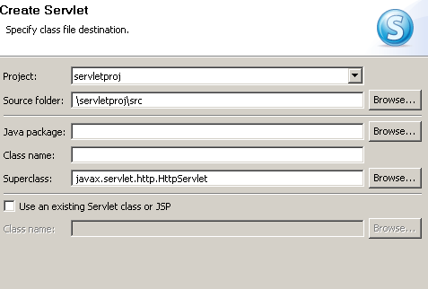

Servers penceresinde tomcat secilmelidir. Proje doğrudan görünmüyorsa tomcat server üzerinde sağ tıklayarak <add remove> seçeneğinde proje eklenip çıkarılabilir.

Servlet oluşturulduğunda <servlet.jar>’ın projeye dahil edilmesi gerekebilir. (Eclipse’İn kurulumuyla ilgili bir problem olabilir)
Build Path/Configure Build Path’de libraries sekmesi seçilir. <Add External Jars> düğmesinden ilgili jar projeye dahil edilir.

Eğer eclipse çalışmıyorsa path’e java’nın <bin> dizini dahil edilmelidir.

~\apache-tomcat-6.0.26\webapps

